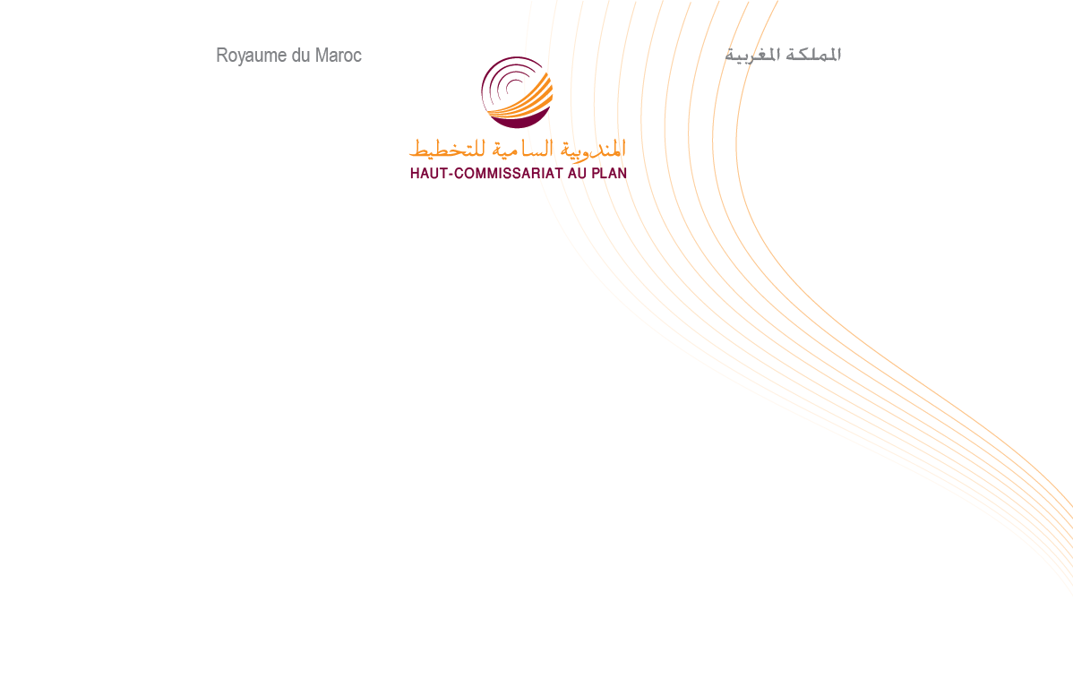

الكتابـة العـامـة

Secrétariat Général

COMMUNIQUE

Conférence de presse :
Présentation du "Compte Satellite de l’Emploi"

Le Haut-Commissariat au Plan organise une conférence de presse sur le "Compte Satellite de l’Emploi", sous la présidence de Monsieur Ahmed Lahlimi Alami, Haut-Commissaire au Plan, et ce le mardi 30 mai 2023 à 15h00, au siège du HCP sis à Hay Riad, Rabat.

Au cours de cette manifestation, il sera procédé à la présentation du "Compte Satellite de l’Emploi", qui constitue le cadre d’une base de données inédite au Maroc et en Afrique, conçue pour une meilleure compréhension du marché du travail en rapport avec les structures productives.

Elaboré à partir de sources statistiques sur l’emploi, des enquêtes sur les structures auprès des entreprises et de sources administratives, le Compte Satellite de l’Emploi permet d’affiner la mesure de la productivité et de donner de nouveaux éclairages sur la demande de travail et la rémunération salariale en relation avec la valeur ajoutée et les structures productives.

